Zdrowe kłamstwo. Jak chronić dziecko przed prawdą, która boli
Co do zasady rodzice nie powinni oszukiwać dzieci. Zdarzają się jednak sytuacje, w których uzasadniona jest obawa się, że prawda może zrobić dziecku krzywdę i zburzyć jego świat. Co wtedy? Przeczytaj porady psychologa, które przydadzą się podczas rodzicielskich rozmów na poważne tematy.

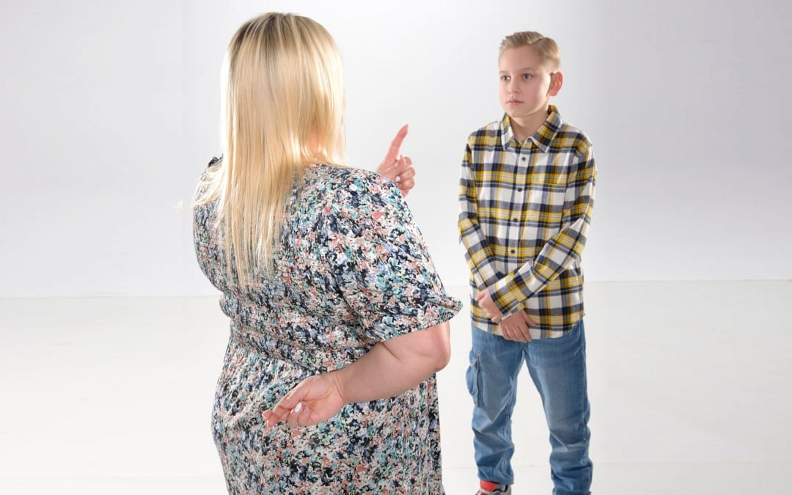
----------
Poradnik jest częścią społecznej kampanii edukacyjnej "Porozmawiajmy o dzieciach"
----------
Najprostszy przykład „dobrego kłamstwa” to… święty Mikołaj. Większość rodziców pozwala dzieciom wierzyć, że istnieje i to właśnie on zostawia prezenty pod choinką. To niewinne kłamstewko pozwala dziecku przeżyć radość i emocje związane z pisaniem listów, oczekiwaniem na Święta i wspólnym pieczeniem z rodzicami pierniczków dla Mikołaja.
Wspomnienia tych chwil stanowią pozytywny wkład do bagażu doświadczeń dziecka . Stymulując jego wyobraźnię, mogą być ważniejszym prezentem niż ten spod choinki. Odebralibyśmy je dziecku, jeśli od razu odkrylibyśmy wszystkie karty. Tradycja i popkultura to nie są pojęcia, które trafią do trzylatka. Nie wyprowadzajmy więc go z błędu.
- Korzyści jest w tym przypadku więcej niż strat. Ważne jest natomiast to, jak rodzic zareaguje, kiedy sprawa się wyda. Gdy dziecko zdemaskuje tatę-Mikołaja osobiście albo oczy otworzą mu rówieśnicy w przedszkolu czy na placu zabaw - tłumaczy Anna Marciniak, psycholog z Kliniki Mentalnej, prowadzonej przez Fundację "Na Ratunek Dzieciom z Chorobą Nowotworową". - Być może będzie potrzebna wtedy pierwsza w życiu młodego człowieka poważna rozmowa.
Warto się do takiej rozmowy dobrze przygotować:
l
Wyjaśnij, słowami odpowiednimi do wieku dziecka, czemu miało służyć ukrywanie prawdy. Co mu dało pozytywnego, a przed czym miało uchronić.
l
Powiedz dziecku tyle, ile chce wiedzieć. Odpowiadaj na wszystkie pytania, rozwiewaj wątpliwości, ale przerwij, jeśli dziecko nie będzie chciało jeszcze znać szczegółów.
l
Zbuduj świadomość, że to ważny moment w życiu dziecka. Chwila, w której jest już na tyle duże i dojrzałe, żeby poznać ukrywany dotąd sekret.
Takich rozmów w życiu większości dzieci i rodziców będzie wiele. Również na tematy dużo poważniejsze niż wiara w Mikołaja. Zawsze jednak należy pamiętać, żeby nie bagatelizować z pozoru błahych problemów. Dla kilkulatka mogą być to sprawy wyjątkowo poważne.

Jak chronić przed prawdą, która boli
Przykładem sytuacji, w której usprawiedliwiony dobrem dziecka będzie brak dosłowności, jest śmierć bliskiej osoby. Większość rodziców w takich sytuacjach działa intuicyjnie. Wyjaśnia, że bliska osoba patrzy na nas z góry, jest w naszych sercach i czuwa. To przekonanie jest dla dziecka ważniejsze niż wiedza o tym, co dzieje się z ciałem po śmierci. Albo na czym polega kremacja. Taka brutalna prawda może wywołać dodatkową traumę, przed którą warto małego człowieka uchronić.
- Inny przykład to rozwód rodziców. Również w tym przypadku szczegóły, które skłoniły rodziców do takiego kroku. Na przykład zdrada, konflikty czy przemoc mogą okazać się dodatkowym obciążeniem dla dziecka, i tak przeżywającego już wystarczająco trudny moment w życiu. Ważniejsze od detali sprawy sądowej będzie w tym przypadku przygotowanie dziecka na nadchodzące zmiany - radzi psycholog Anna Marciniak. - Wyrobienie w nim przekonania, że nie jest to jego wina. Że rodzice, choć nie będą już mieszkać razem, nadal będą je kochać, poświęcać mu czas i uwagę. Przy takich rozmowach warto skorzystać z pomocy specjalisty, na przykład psychologa dziecięcego.
Poważny dylemat mają też rodzice dzieci adoptowanych. Samego faktu adopcji ukrywać przed dzieckiem nie należy. Traktujmy to jako coś naturalnego, co nie ma wpływu na naszą miłość i podejście do dziecka. Jednak już przed wiedzą o okolicznościach adopcji czasem trzeba chronić.
Warto to zrobić na przykład wtedy, kiedy w grę wchodziła przemoc, głębokie patologie albo samobójstwo matki. Rzeczy, o których dziecko nie pamięta, bo było za małe. Do poznania takiej prawdy młodego człowieka trzeba przygotować. Najlepiej pod okiem psychologa dziecięcego albo psychoterapeuty. Tak, żeby zderzenie z rzeczywistością było dla niego jak najmniej bolesne. Żeby dziecko nie obwiniało siebie o to, co miało miejsce.

Odpowiadaj na pytania
Paradoksalnie, umiejętność kłamania (choć bardziej pedagogiczne będzie użycie zwrotu „niemówienie całej prawdy”) też jest w życiu potrzebna. To również element nauki i rozwoju dziecka. Pomoże mu uświadomić sobie, że są sytuacje się, w których zamiast wypalić czymś prosto w twarz, lepiej będzie zachować to tylko dla siebie.
Jedną z ról rodzica jest przekazanie młodemu człowiekowi, jak dozować prawdę, żeby nie ranić innych. Kwestii, w przypadku których rodzic stanie przed dylematem, czy prawda nie będzie dla dziecka zbyt brutalna i czy jest na nią gotowe, jest zapewne tyle, ile dzieci i rodziców. Dlatego to od mądrości dorosłego zależy decyzja:
l
na ile prawdy i w jakiej formie dziecko jest gotowe,
l
ile jest w stanie zrozumieć
l
i z jakim ładunkiem emocji jest sobie w stanie w danej chwili poradzić.
- Warto pamiętać jednak, że niezależnie od sytuacji, kiedy pojawią się pytania, należy odpowiadać na nie cierpliwie i szczerze. Zawsze w sposób dostosowany do wieku i sposobu rozumienia świata przez dziecko – radzi Anna Marciniak z Kliniki Mentalnej. - A jeśli nie radzi sobie ono z jakąś prawdą, z którą się już zetknęło i nie może jej zrozumieć, trzeba wspierać i tłumaczyć, ale nie robić już kroku wstecz.
Niczym mantrę pedagogowie i psychologowie dziecięcy powtarzają pewną prawdę. Otóż, w rozmowach z dzieckiem ważne jest nie tylko mówienie, ale również uważne słuchanie. Im więcej czasu i uwagi poświęcamy dzieciom od najmłodszych lat, tym relacje będą lepsze. Tym łatwiej będzie nam wyjaśnić powody ukrywania prawdy, kiedy nadejdzie czas, żeby odkryć wszystkie karty. Albo kiedy dziecko dowie się skrywanych szczegółów od kogoś innego.
Zdecydowanie łatwiej będzie rodzicom tłumaczyć, a dziecku słuchać argumentów, jeśli ich relacja z młodym człowiekiem zbudowana jest na fundamencie z zaufania. Wtedy poczucie, że „rodzic mnie oszukał” zastąpimy świadomością, że „rodzic mnie chronił”. Warto zapamiętać, że to jedyna okoliczność, kiedy kłamstwo wobec dziecka może być usprawiedliwione.

Porozmawiajmy o dzieciach
Fundacja Na Ratunek Dzieciom z Chorobą Nowotworową w ramach kampanii „Porozmawiajmy o dzieciach” przygotowała cykl artykułów i webinarów poradnikowych z zakresu psychologii dziecięcej, pedagogiki i dietetyki. W adresowanych do rodziców materiałach poruszane są między innymi takie tematy jak: rozwój emocjonalny dziecka, radzenie sobie z lękiem i agresją, opieka w izolacji czy kształtowanie prawidłowych nawyków żywieniowych. Wszystkie dostępne są bezpłatnie na stronie internetowej kampanii: https://porozmawiajmyodzieciach.pl.
Poradniki powstają we współpracy z zespołem doświadczonych psychologów dziecięcych i pedagogów z Kliniki Mentalnej. To projekt stałego wsparcia psychologicznego i pedagogicznego dla dzieci i ich rodziców, realizowany przez Fundację Na Ratunek Dzieciom z Chorobą Nowotworową w Klinice Onkologii i Hematologii Dziecięcej Przylądek Nadziei we Wrocławiu. Możesz go wesprzeć przekazując 1% podatku, podając w rozliczeniu PIT numer KRS 00000 86210.
* * *
Kontakt dla mediów:
Klaudia Smolarska-Kulej
Fundacja "Na Ratunek Dzieciom z Chorobą Nowotworową"
ul. Ślężna 114 s/1
53-111 Wrocław
tel. kom.: 728 923 530

